Қатша Оспанова атындағы №3 ЖОББМ Ата-аналарды педагогикалық қолдау орталығы аясында «Бүкіл отбасына пайдалы рацион» атты тренинг туралы ақпарат.

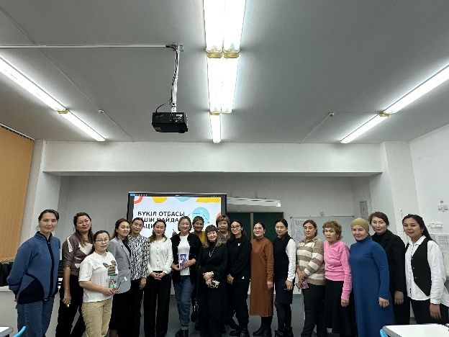19.11.2024 ж Ата-аналарды педагогикалық қолдау орталығы аясында «Бүкіл отбасына пайдалы рацион» атты тренинг өткізілді. Мақсаты - Денсаулықтың адам өміріндегі маңыздылығын түсіндіру, қосымша мәліметтер бере отырып денсаулық құндылығы, дұрыс тамақтану туралы түсініктерін кеңейту*.* Тренингке 1-4, 5-9 сыныптарының ата-аналары қатысты. Тренинг төмендегідей жоспардан құрылды:

Таныстыру

Видеоүзінді

Ойындар

Тренингке ата-аналар белсенді қатысып, жақсы көңіл-күймен қайтты.

Тренингті ұйымдастырушылар: Пән мұғалімдері: А.А.Муханова, Ұ.С.Әсілбекова, А.К.Исимбаева